SOUTĚŽNÍ PROTOKOL
Soutěž projektu Brána do vesmíru
DOPLŇ VYPOČÍTANÉ ÚDAJE
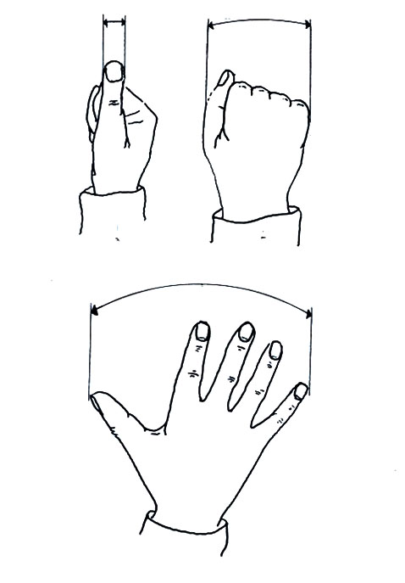
Jméno a příjmení:

